|  |  |  |
| --- | --- | --- |
| **Politechnika Świętokrzyska**  Wydział Elektrotechniki, Automatyki i Informatyki | | |
| **Społeczne Aspekty Cyberbezpieczeństwa – Laboratorium** | | |
| **TEMAT:**  Opis programu CrowdSec | | **SKŁAD ZESPOŁU:**   * Przemysław Kałuziński (91271) * Jakub Kuśmierczyk (97504) * Michał Kaczor (91268) |
| **DATA:**  15.01.2025 | **GRUPA:**  1IZ22B |

Spis treści

1. Wstęp 3

# Wstęp

Tematem naszego projektu było…

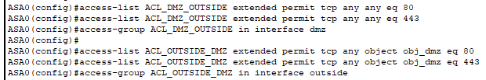

Przykładowy obrazek i jego podpis

# Opis funkcjonalności

Główne funkcjonalności programu uwzględniają…